2013年1月高等教育自学考试全国统一命题考试
财务管理
课程代码：00803

考生答题注意事项：
- 本卷所有试卷必须在答题卡上作答。答在试卷和草稿纸上的无效。
- 第一部分为选择题。必须对应试卷上的题号使用2B铅笔将“答题卡”的相应代码涂黑。
- 第二部分为非选择题。必须注明大、小题号，使用0.5毫米黑色字迹笔作答。
- 合理安排答题空间，超出答题区域无效。

第一部分选择题
(本部分包括一、二、三题，每题20分，共60分。)
- 本题包括1—20小题选择题，每小题1分，共20分。在每小题列出的四个备选项中选
择一个最佳答案，请将其选出并将“答题卡”的相应代码涂黑。未涂、错涂或多涂均无
分。
1． 公司的主要目标是
A．股东风险最小化 B．股东财富最大化
C．每股股利最大化 D．公司利润最大化
2． 权益报酬率是
A．盈利能力比率 B．资产运营效率比率
C．流动性比率 D．投资比率
3．Z指标反映的是
A．公司的获利情况 B．公司破产的可能性
C．公司增长的可能性 D．公司的股票价格
4． 董事会应该对谁负责
A．管理层 B．审计委员会 C．股东大会 D．社会公众
5． 对公司财务报表进行审计的目的是
A．便于评估公司价值 B．显示公司并未处于破产风险中
C．证明公司能够偿还债务 D．证明公司的财务报表是真实合理的
6． 董事会的法定义务是
A．编制报表 B．经营管理
C．获取利润 D．维持股价
7．投资决策只考虑
A．过去的现金流 B．过去的和现在的现金流
C．过去的、现在的和未来的现金流D．未来的现金流
8． 在投资项目评价中考虑通货膨胀因素时，应该调整
A．真实贴现率 B．货币利息率
C．实际利息率 D．现金流量
9． 年平均净利润与原投资额或平均投资额的百分比是
A．净现值 B．内部报酬率
C．投资回收期 D．会计收益率
10．下面陈述中正确的是
A．所有的投资者都是风险厌恶者
B．投资者可能是风险爱好者、风险中性者或风险厌恶者
C．所有的投资者都是风险中性者
D．所有的投资者都是风险爱好者
11．投资评价中的敏感性分析是指
A．通过使用统计概率进行风险评价
B．考查风险与报酬之间的关系
C．考查有关因素的变动对投资方案可行性的影响程度
D．衡量各种可能的终值的变化趋势
12．投资组合理论的最佳表述是
A．衡量投资项目的终值
B．综合利用负债筹资和权益筹资方式
C．考查主要的投入额以计算盈利
D．分散资金以实现多元化投资
13．关于优先股的最佳表述是
A．其持有风险大于普通股 B．其股利支付在普通股股东之后
C．其通常具有固定的股利 D．其回报率高于普通股
14．贷款与债券之间的区别是
A．贷款资金来源于银行，债券资金来源于公众
B．贷款资金来源于公众，债券资金来源于银行
C．贷款资金来源于银行，债券资金来源于政府
D．贷款资金来源于政府，债券资金来源于银行
15．根据MM理论，股利支付模式
A．总是会影响股东财富 B．经常会影响股东财富
C．偶尔会影响股东财富 D．从不影响股东财富
16．某公司以每年支付租金为代价，从金融机构手中获得某项资产整个寿命周期内的
使用权，这种租赁方式是
A．经营租赁 B．长期租赁
C．融资租赁 D．售后租网
17．一个金融企业通过签定协议受让另一个企业的应收账款，该项业务是指
A．代收应收账款 B．资产证券化
C．售后再买 D．代销
18．融资租赁是一种
A．短期融资方式 B．中期融资方式
C．长期融资方式 D．中短期融资方式
19．营运资金的数量应该是
A．在条件允许的情况下越多越好 B．在条件允许的情况下越少越好
C．与长期资本一样多 D．多少皆可
20．下面不属于评估公司股权价值基础的是
A．资产的重置成本 B．市盈率
C．自由现金流量 D．负债的公允价值
仔细阅读下面案例并回答二、三题。
绿色自行车有限公司
绿色自行车有限公司始建于l995年，主要从事大众自行车的生产和销售．自成立
以来，经营状况良好．但最近两年，由于金属成本提高和世界经济衰退，该公司成本上
升，利润下降．公司为了提振业绩，计划扩大产品范围，生产一种利润率较高的高端自
行车。
为了生产高端自行车，需要购买l200万元的新机器设备．另外，还需要增加600
万元的营运资金。
高端自行车项目上马以后，预计每年为公司带来息税前利润300万元．与此同时，
公司对原有产品的成本进行了严格控制，预计2012年原有产品的息税前利润将回到
2010年的水平．
公司目前没有上市，但有申请上市的打算．
为筹集高端自行车项目所需资金，有两种可能的筹资方案。方案一：发行l800万
元的可赎回债券，年利率l0％；方案二：向现有股东增发3000万股普通股，为激励股
东参与认购，增发价格为0．6元。股票当前市场价格为0．75元，面值为0．5元．
未来公司每股股利将保持现有水平。
公司财务报表概况如下：
年度利润表 (单位：百万元)
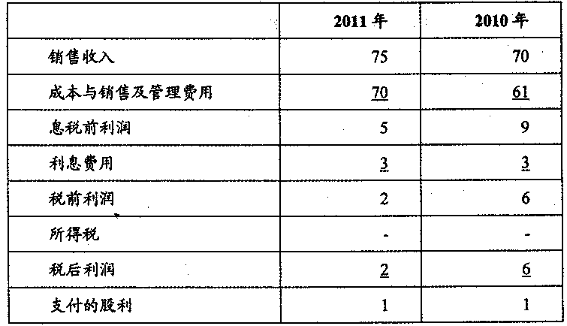
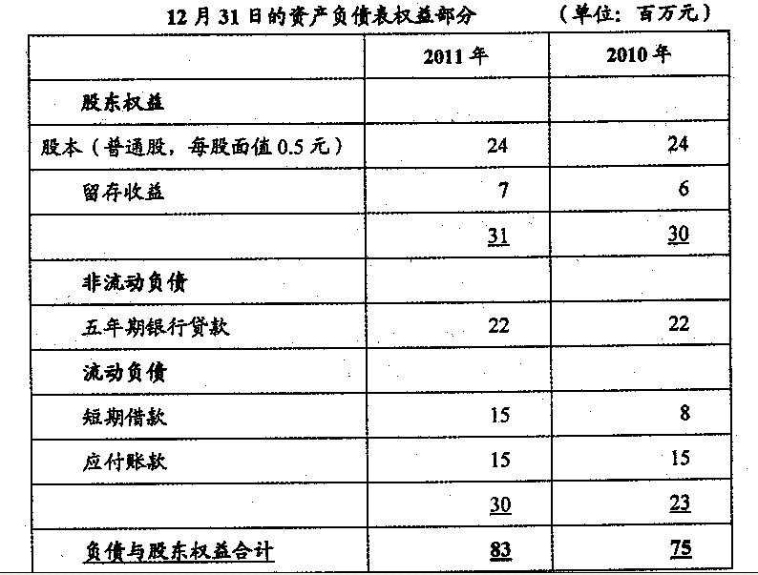
(案例信息纯属虚构，仅作考试用途。)
二、本题包括第21—22小题，共20分。
21．假设原有产品的息税前利润回到2010年水平，针对案例中提到的两种可能的筹资
方案，请分别计算每种筹资方案下： (14分)
(1)2012年度的息税前利润、税后利润和本年度未分配利润；
(2)2012年12月31日的股本、股本溢价、留存收益及股东权益总额；
(3)2012年12月31日的非流动负债。
(本题可编制利润表和资产负债表权益部分答题，也可分步骤列式计算答题)
22．案例中两种可能的筹资方案，哪种方案比较好，请阐述理由。 (6分)
三、本题包括第23—25小题，共20分。
23．请指出上市对该公司的有利之处。(5分)
24．请给出除增发普通股和发行可赎回债券外的其他两种筹资方式，并阑述理由。(10分)
25．简述米勒与莫迪里亚尼(MM)关予资本结构理论的观点。 (5分)

第二部分 选答题

(本部分包括四、五、六和七随，“每题20分。任选两题回答，不得多选。多选者
只按选答的前两题计分，共40分。)
四、本题包括第26-27小题，共20分。
26．列举投资者关心的两个比率及衡量资产运营效率的两个比率公式，并说明每个比率
所反映的内容。(10分)
- 某公司资产负债表及利润表如下：
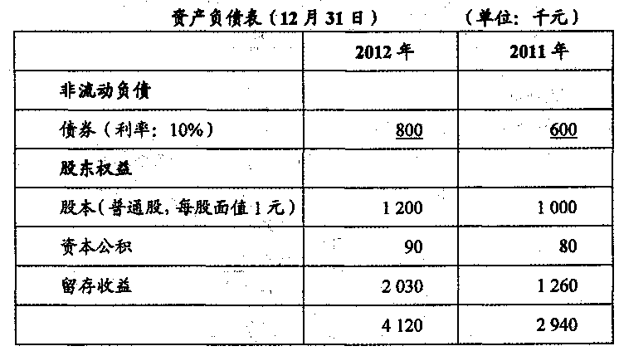
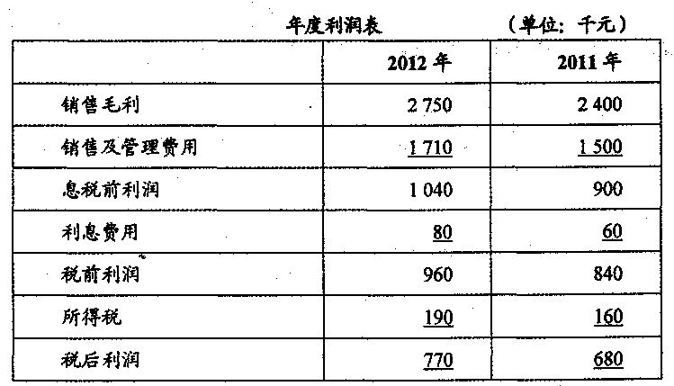
计算该公司2012年的杠杆比率和利息保障倍数，并说明其所反映的内容。(10分)
五、本题包括第28-29小题，共20分。
28．上市公司ABC为降低生产成本，计划采贿一台新设备．现有两种设备方案可供选
择，方案一和方案二的设备采购价格均为360 000元，使用寿命均为4年．未来四
年，两种方案每年的营业现金净流量如下：
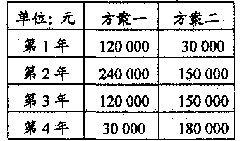
ABC公司的资本成本为10％．
(1)请分别计算两种方案的净现值。(12分)
(2)请分别计算两种方案的投资回收期。(2分)
(3)根据以上计算结果，你认为ABC公司的管理层应该选择哪种方案。(1分)
贴现率为10％的现值系数表如下：
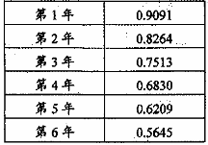
29．简述投资分析方法中的内部收益率法。(5分)
六、本题包括第30—31小题，共20分。
30．估算普通股资本成本时，可利用资本资产定价模型估算，也可利用股利估算，请解
释这两种方法并加以比较。(10分)
31．XY公司长期资金来源情况如下：
7500万元不可赎回债券，年利率9％；
l亿股面值l元的普通股；
留存收益9000万元。
已知的其他信息包括：
面值100元的该公司债券发行价格140元；
股票的市场价格2．75元；
公司的贝塔系数1．4；
市场未来的预期收益率10％；
无风险政府债券的利率5％．
请列示计算该公司债券的资本成本(不考虑所得税)和股票的资本成本(利用资本
资产定价模型)。(10分)
七、本题包括第32—33小题，共20分。
32．阐述影响企业现金持有量的六个因素。(12分)
33．一家公司向供应商付款的期限是60天。公司若在30天内付款，供应商给予2％的
现金折扣。请计算放弃现金折扣的机会成本，并分析该公司是否要在折扣期间内付
款(一年按照365天计算，请列出计算过程)。(8分)
